**前端笔试题1**

1. 需要完成效果图的界面，请使用vue + elementui , 也可以使用react
2. 需要按pick.json完成操作互动，默认包裹装箱最少为一箱
3. 数据结构如下

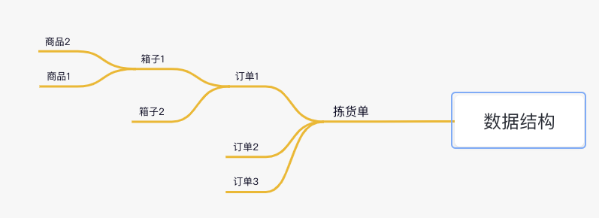

1. 需要输入PK00001 能查找到拣货单信息，其他不能查到，报信息不存在
2. 待拣货商品为数据结构中的orders.items所有商品
3. 包裹装箱默认是#1， 清单为空，需要在包裹装箱部分，选择箱号扫入SKU后，回后自动添加到明细中，需要判断SKU是否存在pick.json中
4. 体积重量为长*宽*高/6000，为体积重量，计费重量为 体积重量 和 箱体重量 两者取大

完成后，请将代码提交到github 自己仓库中，分享给 hubinjie(#)tongxiao.tech